实验四十四 液体蒸发使温度下降

实验目的
观察液体蒸发时温度的变化。

实验原理
液体在蒸发过程中吸收热量，致使液体依附的物体温度下降。

实验器材
朗威®DISLab、计算机、酒精、绵纸、扇子。

实验装置图
见图44-1。
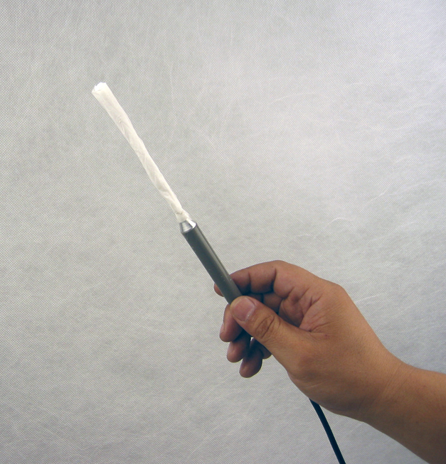
图44-1 实验装置图

实验过程与数据分析
- 将温度传感器接入数据采集器；
- 选取“示波”显示方式；
- 用蘸上酒精的绵纸将温度传感器探针包住，用扇子扇或轻轻挥动，即可得到显示温度下降的图线（图44-2）。
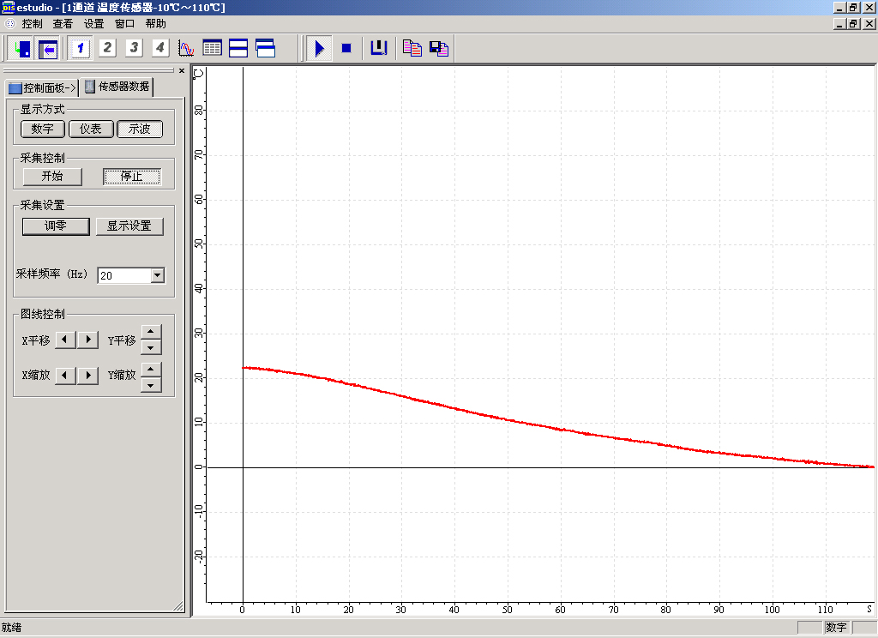
图44-2 液体蒸发时温度的变化图线

讨论
- 分别在温度传感器探针上涂酒精和蘸水的降温效果有何不同？
- 如果将探针直接插入酒精瓶（前端浸入酒精），温度图线将有何变化？为什么？

